Instructivo para el usuario
Radicación general de documentos por la página web de la Entidad en el Sistema de Gestión Documental Orfeo

- Ingrese a la página Web de la Entidad, menú servicio al ciudadano, ciudadano, radicación de documentos, o ingrese al link
https://orfeo.ani.gov.co/radicacionWeb/radicacionGeneral/

A continuación, se despliega el formulario para radicación de documentos.

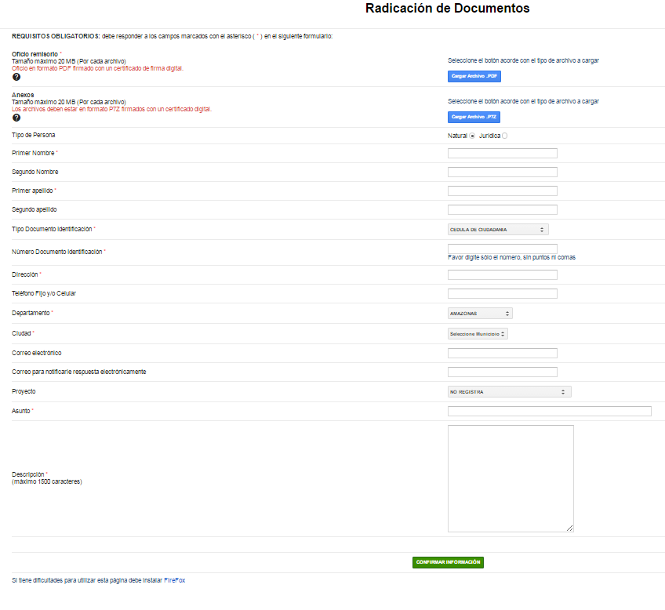

Los campos marcados con (*) son obligatorios.

- Cargue el oficio remisorio de la radicación, este debe estar en formato PDF y firmado con un certificado de firma digital. El archivo no puede sobrepasar un tamaño de 500 MB de tamaño. Para cargar el oficio pulse el botón “Cargar Archivo .PDF”.

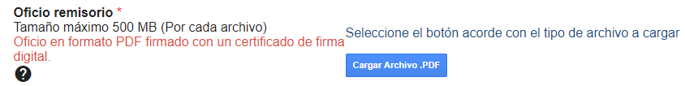

- Seleccione el archivo y pulse “Cargar Archivo”.

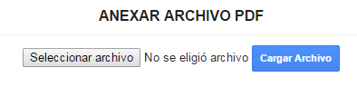

Si el archivo está en formato PDF y tiene firma digital aparece el siguiente mensaje de confirmación.

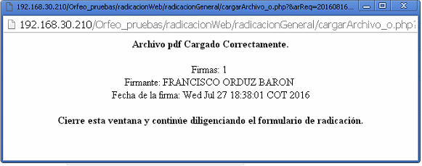

De lo contrario se desplegara el siguiente mensaje.
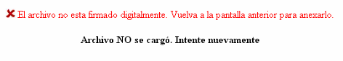

- Para cargar anexos a su radicación pulse “Cargar Archivo P7Z”. Los archivos deben estar firmados con un certificado de firma digital y deben estar en formato P7Z. El tamaño máximo permito por archivo es de 500 MB.



- Seleccione el tipo de anexo a cargar de la lista desplegable, seleccione el archivo y pulse “Cargar Archivo”.

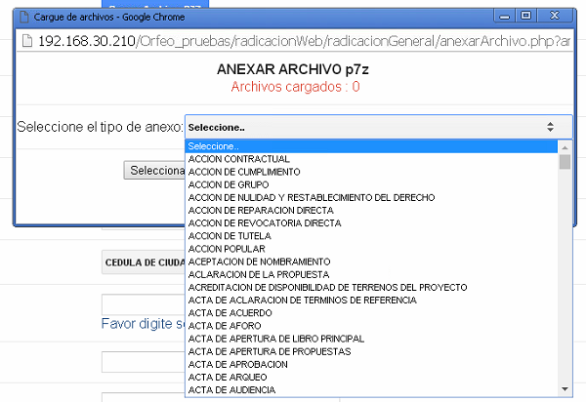

Cualquier archivo en un formato diferente a P7Z generará un mensaje de error.

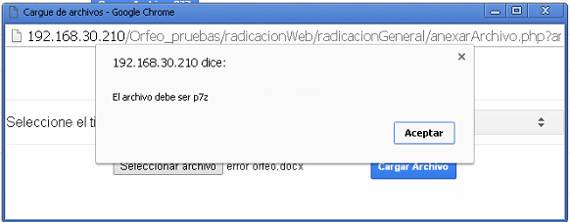

Una vez cargado el archivo aparece el mensaje de confirmación.

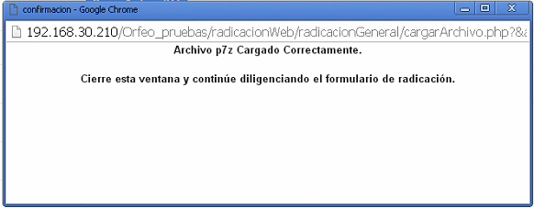

Repita esta operación las veces que considere necesario, cada vez que se cargue un archivo esta quedara asociado como anexo a la radicación principal.

- Complete los demás datos de radicación.

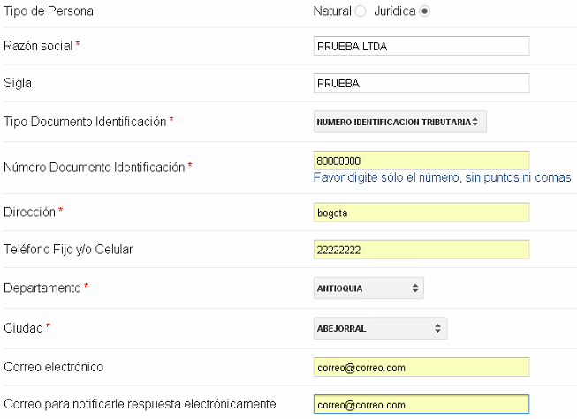

- Seleccione el proyecto motivo de la radicación, escogiéndolo de la lista desplegable.

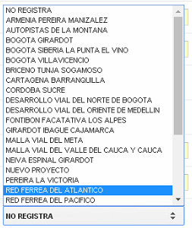

- Los campos de asunto y descripción son campos de texto libre.

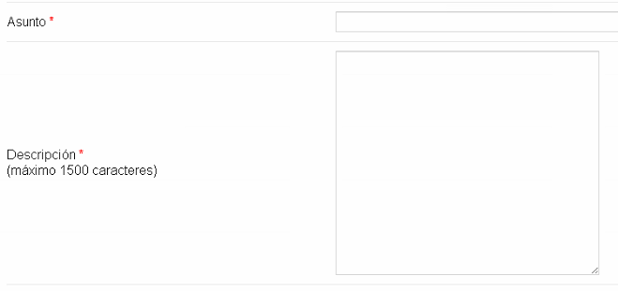

- Para terminar la radicación pulse “Confirmar Información”.



- Confirmación datos de radicación. En la siguiente pantalla encontrara un resumen de los datos cargados por favor verifíquelos y pulse “Enviar”.

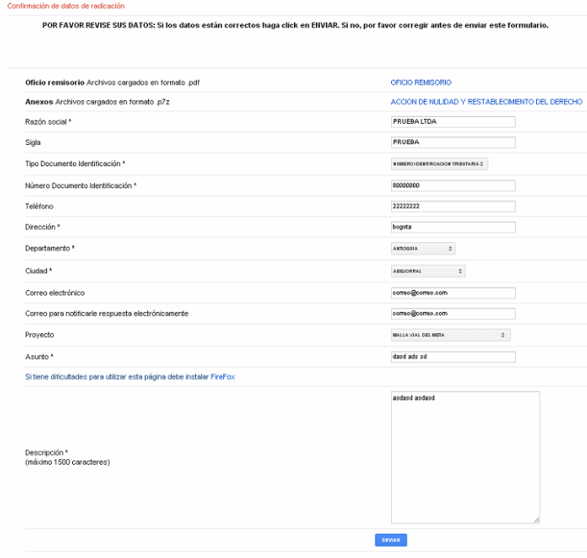

- Pulse “Enviar”.



- Acuse de recibo. En la pantalla siguiente aparece el acuse de recibo con número y fecha de radicación.

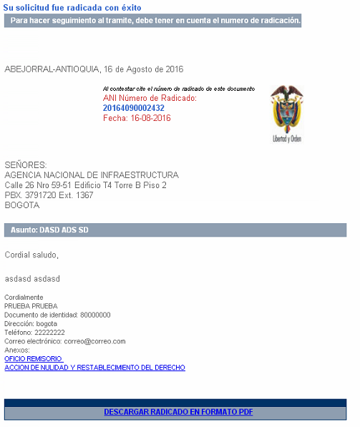

- Descargue el comprobante de radicación pulsando “Descargar radicado en formato PDF”.



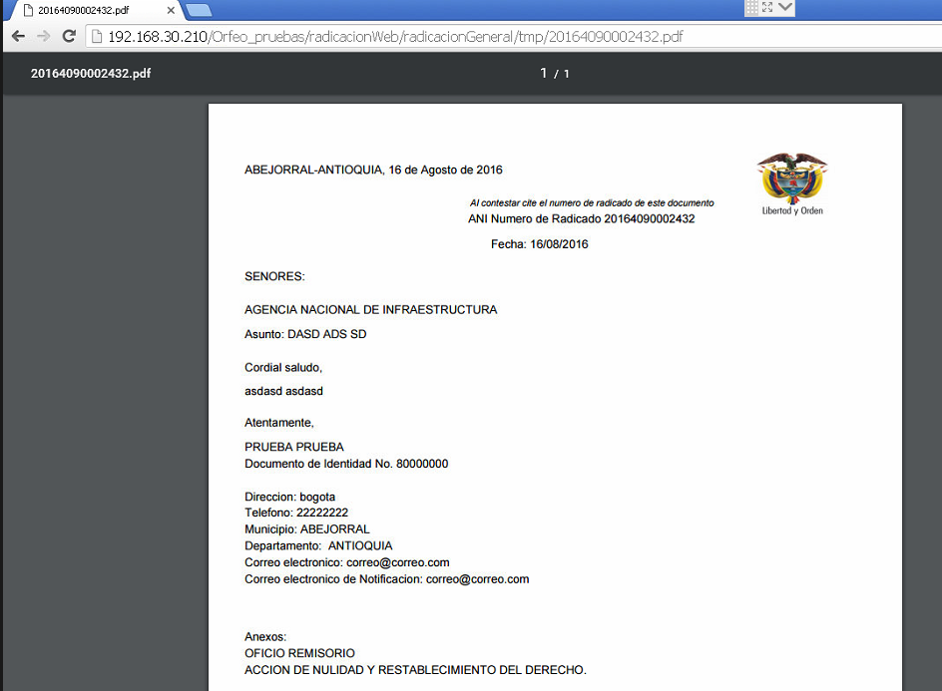

- FIN

